Quelques suites

Nous allons utiliser le langage Python 3 dans le but d’écrire quelques algorithmes inutiles mais amusants.

Utilisation de l’émulateur
Aller dans le répertoire :
S:\1STI2D2\Documents en consultation\Maths\numworks et ouvrir dans Firefox le fichier simulator.html.
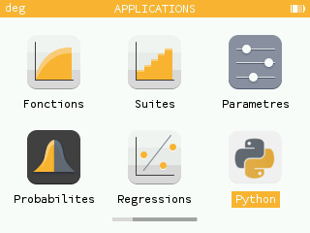
Utilisez la souris et le clavier pour naviguer ou taper du texte.

Vous pouvez commencer par jouer avec les programmes syracuse (syracuse(14)) et conway (conway(1,6)).

Nous allons coder un programme qui va résoudre la suite de l’exercice 56 p. 180.

Suite de Robinson
Ouvrir le programme robinson.py pour le modifier.
Ce programme prend en entrée une chaîne de caractères composée de chiffres et affiche les termes de la suite de Robinson juqu’à ce qu’elle boucle.
On utilise le programme ainsi :
robinson("0") et il doit afficher 1 10, 2 1110 etc jusqu’à obtenir une valeur déjà obtenue.
La fonction suivante renvoie "10" si on lui donne "0" comme argument et "3110" si on lui donne "1110".

Le programme est incomplet, à vous de le modifier.
Nous avons besoin d’une fonction suivante qui calcule la chaîne suivante dans la suite de Robinson, elle est aussi à compléter car elle renvoie "nawak".

Expliquer ce que font les quatre blocs dans le code :

1.

2.

3.

4.

